EXTENSÃO UNIVERSITÁRIA E EDUCAÇÃO EM SAÚDE: RELATO DE AÇÃO EDUCATIVA SOBRE HIGIENE PESSOAL NO ENSINO FUNDAMENTAL

Gabriel Batista de Castro 1 – Universidade do Estado do Amazonas - UEA – Graduando em Enfermagem - gabriel03.bcastro@gmail.com
Ulisses Arjan Cruz dos Santos 2 – Universidade do Estado do Amazonas – UEA – Graduando em Medicina – ulissesarjan@gmail.com
Jefferson Jurema 3 – Universidade do Estado do Amazonas – UEA – Doutorado em Educação Física – jjurema@uea.edu.br

Eixo 01 - Inovação e Educação: pesquisas sobre as tecnologias em contextos amazônicos: explorar metodologias; processos educativos inovadores; experiências, práticas; tecnologias em espaços educacionais amazônicos.

Resumo
Este estudo relata uma ação extensionista de educação em saúde desenvolvida pela Universidade do Estado do Amazonas (UEA) com turmas do 5º ano do ensino fundamental de uma escola pública de Manaus (AM). A intervenção, de caráter qualitativo, abordou higiene bucal e higienização das mãos, alinhando-se às diretrizes da BNCC, da Política Nacional de Promoção da Saúde (PNPS) e do Programa Saúde na Escola (PSE). A metodologia incluiu quatro etapas: diagnóstico inicial, planejamento, execução e avaliação. Foram utilizadas rodas de conversa dialógicas, atividades lúdicas e demonstrações práticas de escovação supervisionada e higienização das mãos, favorecendo a aprendizagem significativa e o protagonismo dos estudantes. Os resultados evidenciaram maior engajamento das crianças, ampliação dos conhecimentos prévios e melhor execução das técnicas de higiene, reforçando a escola como espaço estratégico para ações intersetoriais de promoção da saúde. Do ponto de vista acadêmico, a experiência contribuiu para a formação prática, crítica e humanizada dos acadêmicos de saúde, fortalecendo competências técnicas, éticas e sociais. Conclui-se que iniciativas educativas contínuas e participativas podem consolidar hábitos saudáveis e estreitar os vínculos entre universidade e comunidade, potencializando os impactos sociais e educacionais da extensão universitária.

Palavras-chave: Educação em saúde; Extensão universitária; Higiene bucal; Higienização das mãos.

Introdução
A escola pública constitui um espaço privilegiado para a promoção da saúde infantil, pois reúne cotidianamente crianças em fase de formação de hábitos e atitudes. No ordenamento educacional brasileiro, a Base Nacional Comum Curricular (BNCC) estabelece um conjunto de aprendizagens essenciais voltadas à formação integral do estudante, incluindo competências relacionadas ao autocuidado, à cidadania e à responsabilidade com o próprio corpo (Brasil, 2017). Esse marco dialoga diretamente com a Política Nacional de Promoção da Saúde (PNPS), que redefine prioridades e estratégias intersetoriais para ampliar a autonomia de pessoas e comunidades (Brasil, 2018), e com o Programa Saúde na Escola (PSE), instituído pelo Decreto nº 6.286/2007, que integra saúde e educação na perspectiva da prevenção e promoção da saúde em articulação com a Atenção Primária (Brasil, 2007; Brasil, 2025).
No campo da saúde bucal, recomendações oficiais indicam a escovação dental supervisionada, o uso de dentifrício fluoretado e a educação em saúde como estratégias eficazes no ambiente escolar. O Caderno de Atenção Básica nº 17 (Brasil, 2008) e o Caderno Temático do PSE – Saúde Bucal (Brasil, 2022) reforçam a escola como cenário privilegiado para ações preventivas, consolidando rotinas de escovação e técnicas adequadas às diferentes faixas etárias. Da mesma forma, indicadores oficiais monitoram a prática de escovação supervisionada como parâmetro das equipes de saúde bucal na Atenção Primária (Brasil, 2025a). Paralelamente, a higienização correta das mãos é reconhecida mundialmente como medida essencial de prevenção de infecções em ambientes coletivos (OMS, 2009; ANVISA, 2013), devendo ser abordada de forma acessível, contínua e lúdica nas escolas (Brasil, 2010; Brasil, 2022).
Sob o ponto de vista pedagógico, a intervenção fundamenta-se em dois referenciais complementares. O primeiro é a educação dialógica de Paulo Freire, que propõe a construção coletiva de saberes a partir da escuta ativa e do respeito à cultura dos educandos (Freire, 2011). O segundo é a Teoria da Aprendizagem Significativa, que valoriza a ancoragem dos novos conteúdos nos conhecimentos prévios dos alunos, favorecendo reorganizações cognitivas estáveis e com sentido (Pelizzari et al., 2001; Moreira, 2011). Essa combinação sustenta práticas escolares em que crianças participam ativamente, explicando, demonstrando e incorporando aprendizagens ao seu cotidiano.
A intervenção se justifica por sua relevância sanitária, pedagógica e social. Do ponto de vista da saúde pública, doenças bucais e infecções preveníveis por higiene das mãos impactam o bem-estar e o rendimento escolar, mas podem ser reduzidas por meio de práticas simples, de baixo custo e aplicáveis no ambiente escolar (OMS, 2009; Brasil, 2022). Na dimensão pedagógica, a aprendizagem significativa requer conexão com experiências concretas, de modo que atividades dialógicas e interativas favorecem a retenção e a ressignificação do conteúdo em crianças do ensino fundamental (Freire, 2011; Moreira, 2011). Por fim, no âmbito social e institucional, a extensão universitária cumpre a função pública de aproximar saberes acadêmicos e necessidades comunitárias, fortalecendo a formação dos futuros profissionais de saúde e contribuindo para a rede escolar de Manaus, em consonância com a PNPS e o PSE (Brasil, 2018; Brasil, 2025).
A situação-problema que orienta este estudo refere-se à dificuldade de consolidação de hábitos de higiene pessoal, especialmente saúde bucal e higienização das mãos, em crianças do Ensino Fundamental. Embora haja marcos normativos e programas específicos, persistem lacunas entre as recomendações oficiais e as práticas efetivamente realizadas em sala de aula, o que evidencia a necessidade de ações educativas contextualizadas e participativas.
Assim, este trabalho tem como objetivo relatar e fundamentar uma ação de extensão universitária em educação em saúde, com foco em higiene bucal e higiene das mãos, realizada com turmas do 5º ano da Escola Estadual de Tempo Integral Helena Araújo, em Manaus (AM), destacando o protagonismo estudantil, a dinâmica dialógica e os resultados observáveis da intervenção à luz de diretrizes oficiais brasileiras e de referenciais pedagógicos clássicos.

Metodologia
Este estudo caracteriza-se como um relato de experiência de natureza qualitativa, desenvolvido no contexto da extensão universitária em saúde da Universidade do Estado do Amazonas (UEA), pois, conforme Pimenta (2011), ao estudar os fatos qualitativamente, passamos a conhecê-los de maneira mais significativa. A ação foi conduzida no primeiro semestre de 2025 com turmas do 5º ano da Escola Estadual de Tempo Integral Helena Araújo, situada na zona sul de Manaus (AM), e contou com a participação de 25 estudantes. Essa abordagem metodológica buscou integrar saberes acadêmicos e comunitários, reforçando o compromisso social da universidade com a promoção da saúde no ambiente escolar.
Considerando o campo ético, a primeira etapa da metodologia consistiu na visita de um grupo de acadêmicos — graduandos dos cursos de Odontologia, Enfermagem e Medicina da UEA — à escola, com o objetivo de conhecer previamente a demanda da palestra e obter a autorização da gestão escolar. Essa etapa também contou com o acompanhamento dos docentes responsáveis pelas turmas, em respeito às normas institucionais que regulam o ingresso e a permanência de visitantes nos ambientes escolares. Essa conduta assegurou o alinhamento da ação aos princípios de proteção e respeito ao público infantojuvenil.
Destaca-se que a atividade não teve caráter experimental, mas sim educativo, em consonância com os pressupostos da extensão universitária, os quais buscam aproximar a universidade da comunidade, fomentar o diálogo entre saberes acadêmicos e populares e, dessa forma, promover transformações sociais significativas.
A segunda etapa correspondeu ao planejamento. Foram definidos os eixos temáticos prioritários — higiene bucal e higienização das mãos — em consonância com as recomendações do Programa Saúde na Escola (Brasil, 2007; 2022) e da Política Nacional de Promoção da Saúde (Brasil, 2018). Para garantir a adequação às especificidades etárias e cognitivas do público-alvo, elaboraram-se recursos pedagógicos diversificados, incluindo cartazes ilustrativos, kits de higiene e dinâmicas lúdicas. Essa etapa preparatória foi essencial para alinhar os objetivos da ação educativa com as necessidades da comunidade escolar e com os referenciais técnicos de saúde pública.
Na terceira etapa, correspondente à execução, foram realizadas rodas de conversa iniciais, fundamentadas nos princípios da educação dialógica de Paulo Freire (2011), com o objetivo de identificar os conhecimentos prévios dos estudantes sobre os temas abordados. Sendo que, no ambiente escolar deve-se estimular a aprendizagem e, “o dever de não só respeitar os saberes com que os educandos, sobretudo os das classes populares, chegam a ela [...] mas também [...] discutir com os alunos a razão de ser de alguns desses saberes (Freire, 1996, p. 16).

Foto 1 – Acadêmicos de Odontologia, Enfermagem e Medicina da UEA palestrando para os aluno.
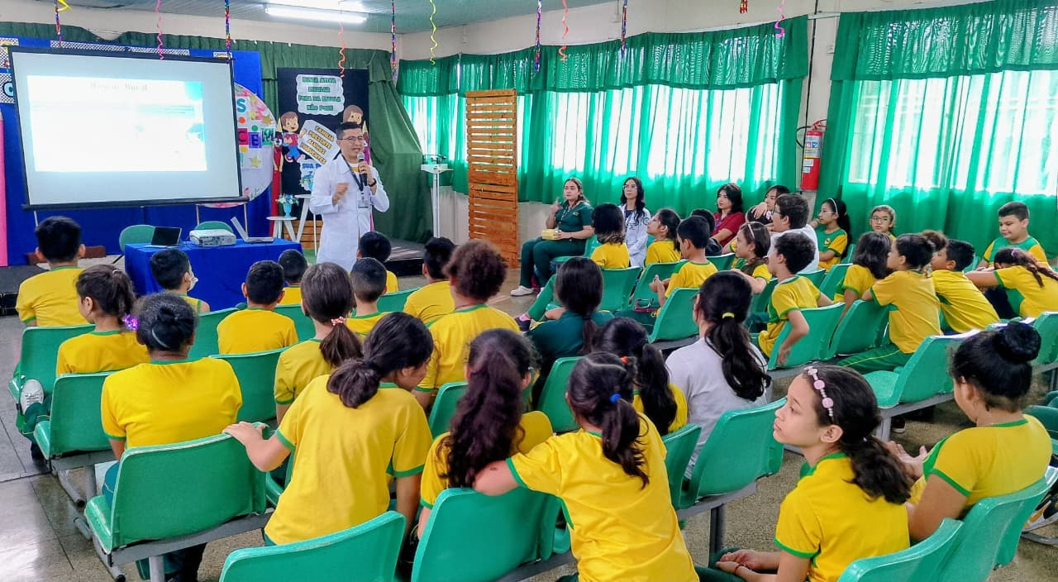
Fonte: Arquivo do grupo de acadêmicos de Odontologia, Enfermagem e Medicina da UEA.

Posteriormente, desenvolveram-se demonstrações práticas de escovação dental supervisionada, utilizando dentifrício fluoretado, e de técnicas corretas de higienização das mãos, baseadas nas diretrizes da ANVISA (2013) e da OMS (2009). As atividades foram conduzidas em pequenos grupos, favorecendo um ambiente de maior interação e aprendizagem. Além disso, o uso de recursos visuais buscou potencializar a aprendizagem significativa (Moreira, 2011; Pelizzari et al., 2001), tornando o processo educativo mais dinâmico e participativo.
A quarta etapa envolveu a avaliação processual da intervenção, realizada por meio de observação direta. Foram considerados indicadores qualitativos, como a participação ativa, o nível de engajamento e a capacidade dos estudantes de reproduzir corretamente as técnicas apresentadas. As falas espontâneas das crianças e a execução adequada das práticas de escovação e higienização das mãos foram utilizadas como evidências imediatas de compreensão e assimilação dos conteúdos.

Foto 2 – Acadêmicos de Odontologia, Enfermagem e Medicina da UEA juntamente
com os alunos da Escola Estadual de Tempo Integral Helena Araújo.
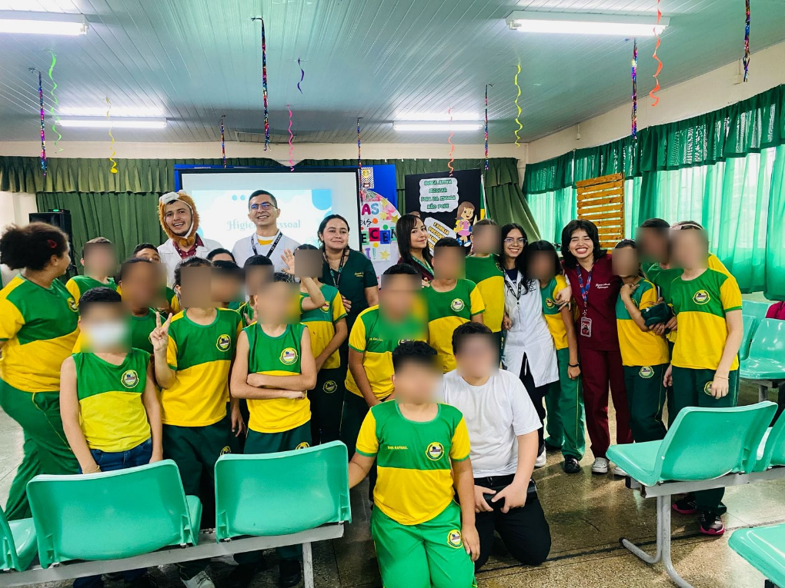
Fonte: Arquivo do grupo de acadêmicos de Odontologia, Enfermagem e Medicina da UEA.

Discussão
A intervenção permitiu identificar avanços significativos e desafios persistentes no processo de consolidação de hábitos de higiene pessoal entre os estudantes participantes. No diagnóstico inicial, observou-se que grande parte dos alunos apresentava conhecimento limitado sobre a importância da escovação supervisionada e da higienização frequente das mãos. Essa lacuna reforça dados de estudos nacionais que apontam dificuldades semelhantes no contexto escolar, especialmente em comunidades com menor acesso a informações sistematizadas sobre saúde preventiva (Brasil, 2022; OMS, 2009).
Durante o desenvolvimento das atividades, destacou-se o entusiasmo das crianças em participar das dinâmicas propostas, bem como a facilidade em reproduzir as técnicas ensinadas. Esse engajamento pode ser associado ao uso de estratégias lúdicas e participativas, que potencializam a motivação e contribuem para a fixação do conteúdo, em consonância com a Teoria da Aprendizagem Significativa (Moreira, 2011; Pelizzari et al., 2001). Observou-se, ainda, que o uso de recursos visuais utilizados gerou um ambiente acolhedor e interativo, favorecendo a construção de vínculos entre acadêmicos e estudantes.
A abordagem dialógica, inspirada nos princípios freireanos, possibilitou que os estudantes compartilhassem experiências do cotidiano, relacionando os conteúdos trabalhados às suas realidades familiares e comunitárias. Esse processo de construção coletiva do saber reforça a perspectiva de Paulo Freire (2011), segundo a qual a valorização dos saberes prévios dos educandos é fundamental para a internalização crítica de novos conhecimentos.
Do ponto de vista pedagógico, a experiência reafirma a escola como espaço privilegiado para ações intersetoriais de promoção da saúde, em alinhamento com as diretrizes da BNCC (BRASIL, 2017) e do Programa Saúde na Escola (Brasil, 2007; BRASIL, 2025). Já na dimensão social, destacou-se o papel da extensão universitária como mediadora de processos transformadores, ao proporcionar aos acadêmicos dos cursos de Odontologia, Enfermagem e Medicina um contato direto com a realidade comunitária. Essa vivência contribuiu não apenas para o fortalecimento da formação crítica e cidadã desses futuros profissionais, mas também para a criação de vínculos sólidos entre a universidade e a comunidade, ampliando o alcance das ações educativas.
Por fim, a análise qualitativa das falas espontâneas dos estudantes e da execução correta das técnicas ensinadas evidenciou indicadores imediatos de aprendizagem significativa. Esses resultados sugerem que intervenções educativas contínuas e contextualizadas têm potencial de promover mudanças comportamentais sustentáveis relacionadas ao autocuidado e à prevenção à saúde, especialmente quando desenvolvidas em parceria com as escolas e de forma alinhada a políticas públicas de saúde e educação.
Assim, diante dos resultados obtidos, recomenda-se a institucionalização de ações educativas regulares sobre higiene bucal e higienização das mãos no ambiente escolar, de modo a garantir a continuidade dos aprendizados e a consolidação dos hábitos. Sugere-se ainda que essas intervenções sejam incorporadas aos planejamentos pedagógicos das escolas, com apoio técnico das equipes de saúde da Atenção Primária, em conformidade com as diretrizes do PSE. Além disso, recomenda-se que universidades fortaleçam os projetos de extensão voltados à promoção da saúde, garantindo maior integração entre ensino, serviço e comunidade, potencializando os impactos sociais e educativos dessas ações.

Considerações Finais
A ação extensionista desenvolvida evidenciou que práticas educativas simples, interativas e fundamentadas em referenciais pedagógicos consistentes são capazes de produzir impactos significativos na promoção da saúde no ambiente escolar. A escovação dental supervisionada e a higienização correta das mãos, quando trabalhadas de forma lúdica, dialógica e contextualizada, demonstraram potencial para favorecer a aquisição de hábitos saudáveis, além de estimular a autonomia, o senso crítico e a responsabilidade das crianças com o cuidado do próprio corpo.
Os resultados reforçam que a escola é um espaço privilegiado para a integração entre saúde e educação, oferecendo condições propícias para intervenções contínuas que se alinhem às diretrizes da BNCC, da Política Nacional de Promoção da Saúde (PNPS) e do Programa Saúde na Escola (PSE). Essas ações não apenas contribuem para a melhoria dos indicadores de saúde infantil, mas também fortalecem práticas de cidadania, autocuidado e convivência saudável no ambiente escolar.
Do ponto de vista acadêmico, a experiência proporcionou aos estudantes dos cursos de Enfermagem, Odontologia e Medicina uma formação prática e humanizada, permitindo a articulação entre conhecimentos científicos e as demandas concretas da comunidade escolar. Essa vivência fortaleceu competências técnicas, éticas e sociais, fundamentais para a formação de profissionais de saúde comprometidos com a realidade e com a transformação social.
Na dimensão social, a intervenção reafirmou o papel da extensão universitária como instrumento estratégico de aproximação entre universidade e sociedade, promovendo trocas de saberes que potencializam processos educativos e contribuem para a construção coletiva de soluções locais. Essa integração reforça a perspectiva de que a universidade pública deve atuar como agente de transformação, ampliando o acesso a práticas preventivas e educativas que favoreçam o bem-estar comunitário.
Em síntese, a ação contribuiu para o fortalecimento da rede escola-universidade, demonstrando que a educação em saúde, quando conduzida de forma participativa e intersetorial, possui um caráter transformador, capaz de fomentar ambientes mais saudáveis e comunidades mais conscientes. Recomenda-se, portanto, que iniciativas semelhantes sejam ampliadas e institucionalizadas, garantindo sua continuidade e o alcance de um número maior de crianças e famílias, de modo a consolidar hábitos de autocuidado e promover mudanças comportamentais sustentáveis ao longo do tempo.

REFERÊNCIAS
ANVISA. Manual de Higienização das Mãos em Serviços de Saúde. Brasília: Anvisa, 2013.

BRASIL. Base Nacional Comum Curricular. Brasília: MEC, 2017.

BRASIL. Higienização das mãos em serviços de saúde. Brasília: Ministério da Saúde, 2010.

BRASIL. Política Nacional de Promoção da Saúde. Portaria de Consolidação nº 2, de 28 de setembro de 2017 (republicada em 2018).

BRASIL. Decreto nº 6.286, de 5 de dezembro de 2007. Institui o Programa Saúde na Escola (PSE).

BRASIL. Caderno de Atenção Básica nº 17: Saúde Bucal. Brasília: Ministério da Saúde, 2008.

BRASIL. Caderno Temático do PSE – Saúde Bucal. Brasília: Ministério da Saúde, 2022.

BRASIL. Fichas de indicadores da Atenção Primária à Saúde (APS). Brasília: Ministério da Saúde, 2025a / 2025b.

FREIRE, Paulo. Pedagogia da autonomia: saberes necessários à prática educativa. São Paulo: Paz e Terra, 1996.

FREIRE, Paulo. Pedagogia da autonomia: saberes necessários à prática educativa. 43. ed. São Paulo: Paz e Terra, 2011.

MOREIRA, Marco Antônio. Aprendizagem significativa: a teoria e textos complementares. São Paulo: Livraria da Física, 2011.

PELIZZARI, Adriana et al. Teoria da aprendizagem significativa segundo Ausubel. Revista PEC, v. 2, n. 1, p. 37-42, 2001.

PIMENTA, Selma Garrido (orgs.). Pesquisa em educação: alternativas investigativas com objetivos complexos. 2. ed. São Paulo: Edições Loyola, 2011.

OMS. WHO Guidelines on Hand Hygiene in Health Care. Geneva: World Health Organization, 2009.

